Fiche N° : 2.3
Equipement concerné : Variateur NORD

MISE EN MARCHE / INVERSION ROTATION MOTEUR NORD AVEC LA POCKET

Brancher le câble RJ45 de la pocket Nord au variateur (enlever le capuchon plastique).

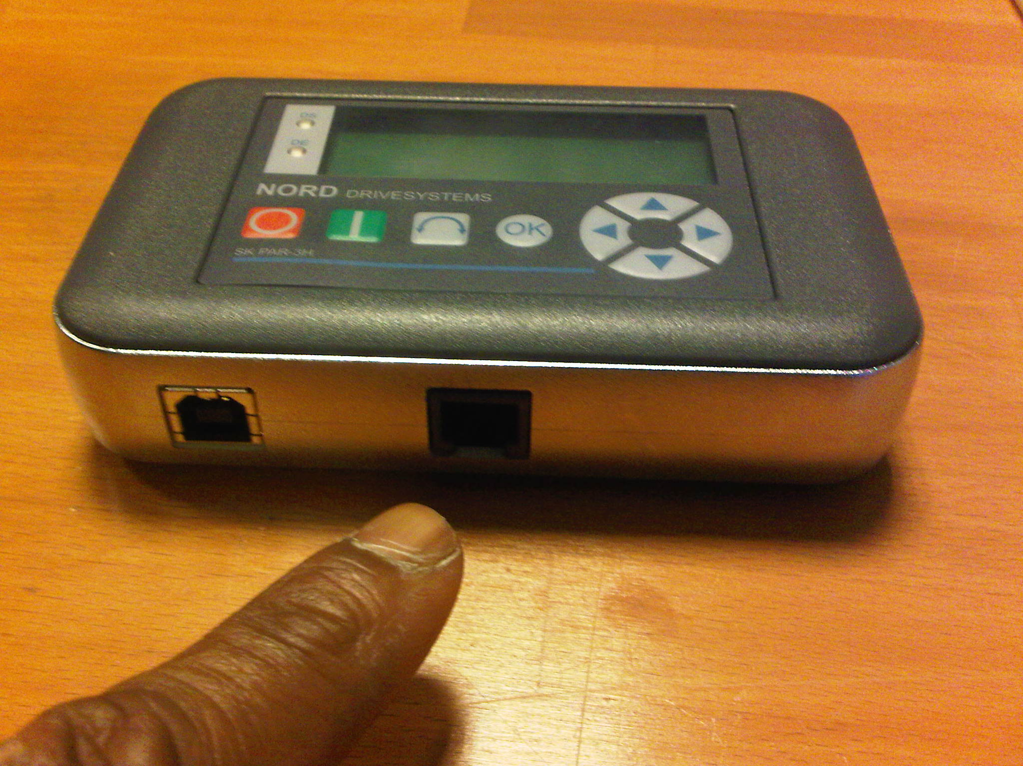
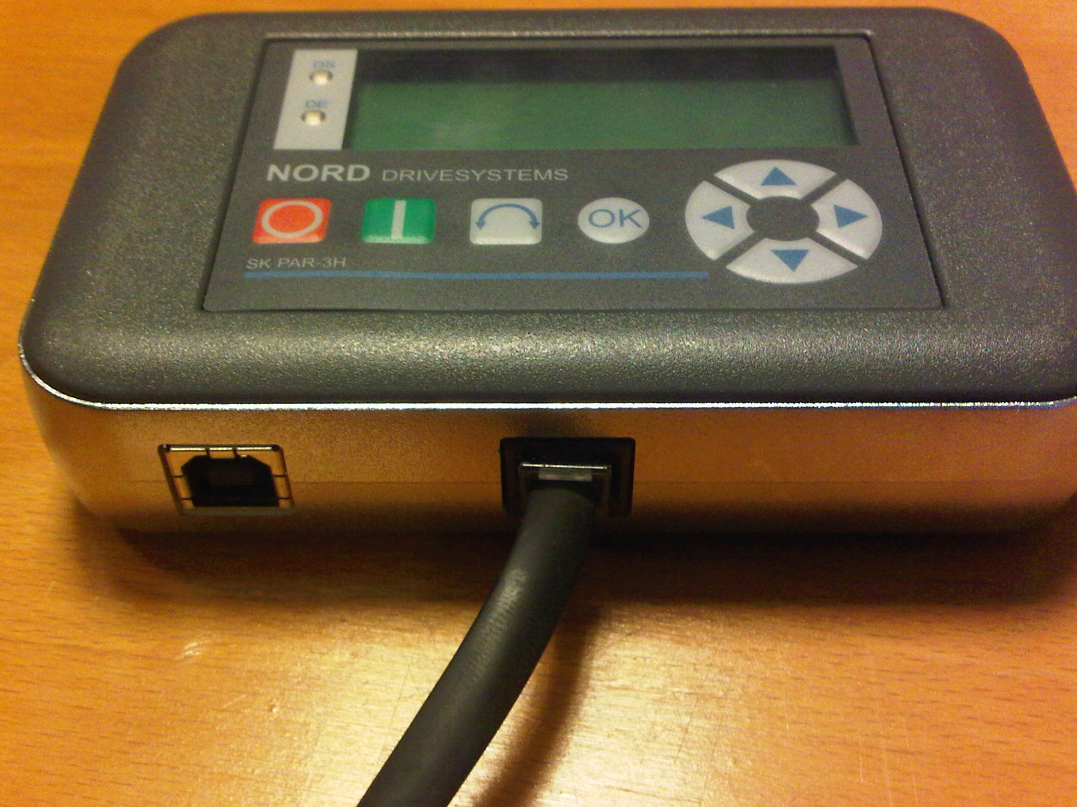
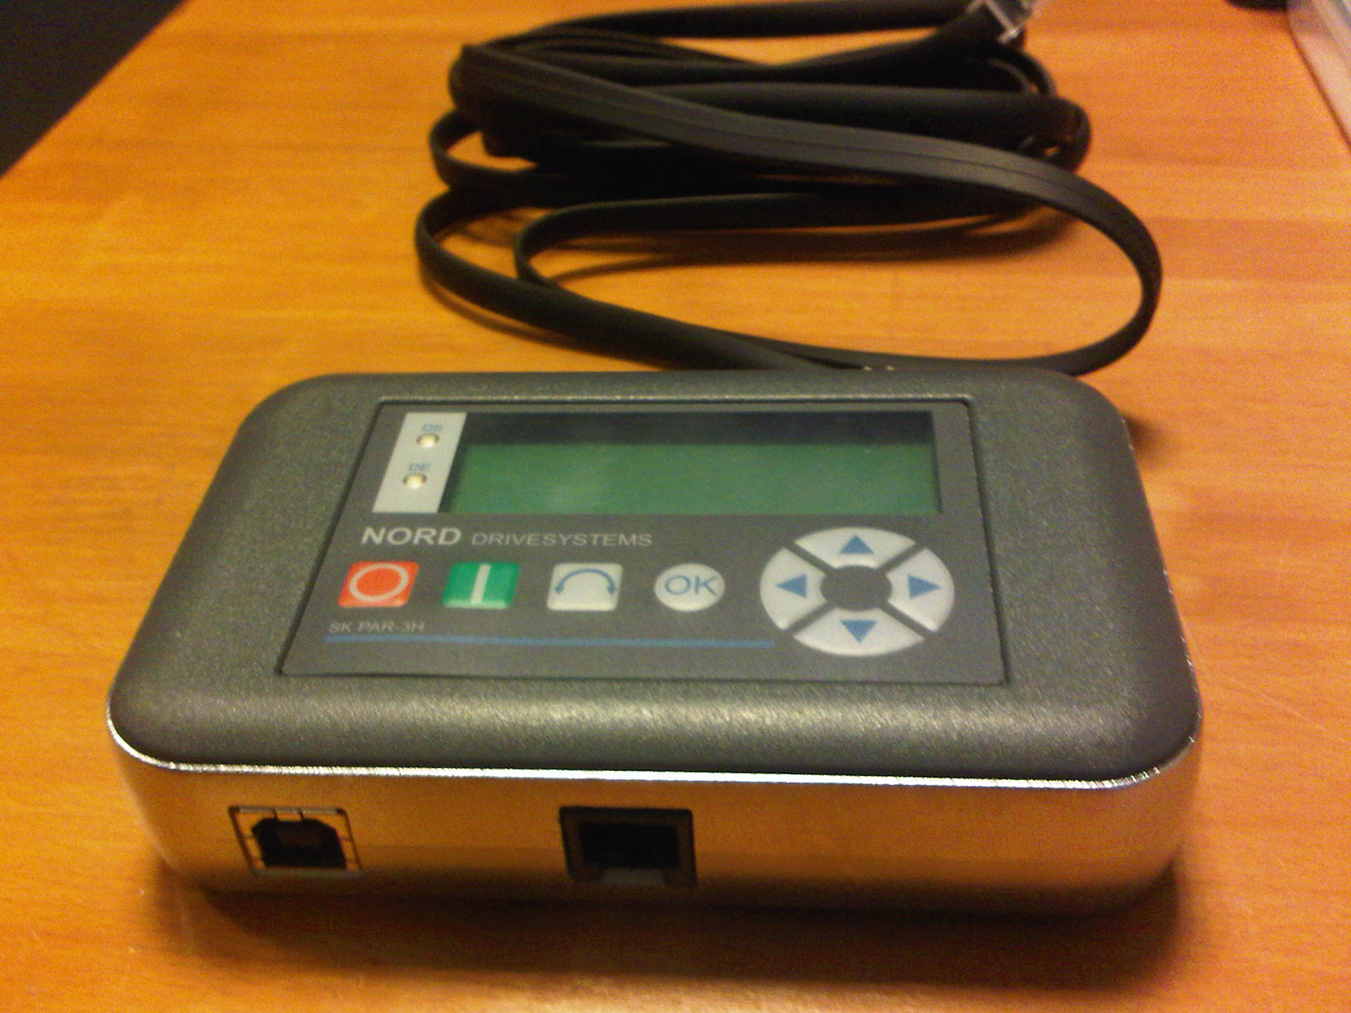
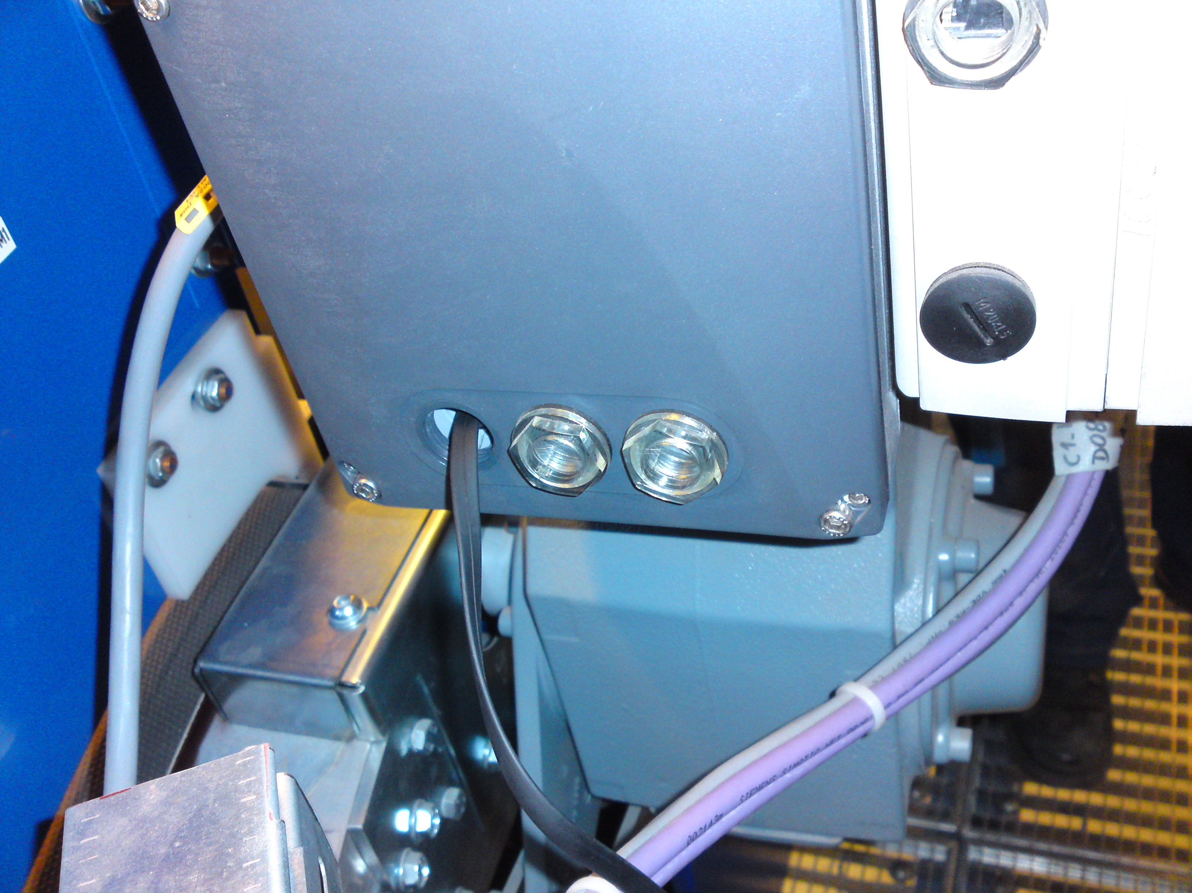



1- Aller dans " EDITION PARAMETRE " à l’aide des touches où et validez avec la touche "OK".
2- Sélectionner U1 (variateur) avec les touches où et validez avec la touche "OK".

3- Aller dans " PARAMETRE SUP" à l’aide des touches où et validez avec la touche "OK".
4- Aller dans le menu "P509" à l’aide des touches où .

5- Sélectionner "Bornier où clavier" avec les touches où et validez avec la touche "OK".
6- Retour au menu principal en maintenant simultanément les touches et .

MANIPULATION DES TOUCHES :


: : mise en marche du moteur. : arrêt du moteur.
: augmente/diminue la fréquence de rotation/vitesse du moteur selon le sens de rotation.

: diminue/augmente la fréquence de rotation/vitesse du moteur selon le sens de rotation.


: inverse le sens de rotation.

RETOUR AU MODE DE FONCTIONNEMENT NORMAL :
1- Aller dans " EDITION PARAMETRE " à l’aide des touches où et validez avec la touche "OK".
2- Sélectionner U1 (variateur) avec les touches où et validez avec la touche "OK".

3- Aller dans " PARAMETRE SUP" à l’aide des touches où et validez avec la touche "OK".
4- Aller dans le menu "P509" à l’aide des touches où .

5- Sélectionner "Bus Système" avec les touches où et validez avec la touche "OK".
6- Retour au menu principal en maintenant simultanément les touches et .

7- Se mettre en "Maintenance" au coffret électrique et faire fonctionner le moteur afin de s’assurer du bon paramétrage du variateur. (Acquitter le défaut moteur en supervision si besoin).

8- Débrancher la pocket et le variateur, et remettre le capuchon.

